Технологическая карта урока.

Ф.И.О. Оборина О.В.
Класс: 7.
Тема урока: Умножение многочлена на многочлен. Преобразование выражений.
Тип урока: урок «открытия» нового знания.
Оборудование: доска,учебник
Цели урока:
Обучающие: научить детей новому способу действия – умножению многочлена на многочлен, совершенствовать умения складывать, вычитать многочлены, умножать многочлен на одночлен, расширить знания обучающихся о способах преобразования выражений при изучении темы «Многочлены» за счет включения в нее алгоритма умножения многочлена на многочлен.
Планируемый результат.
УУД.
Личностные: способность к самооценке на основе критерия успешности учебной деятельности.
Предметные: знать – алгоритм умножения многочлена на многочлен; уметь- умножать многочлен на многочлен;
Метапредметные
регулятивные - уметь определять и формулировать цель на уроке с помощью учителя; проговаривать последовательность действий на уроке; работать по коллективно составленному плану; оценивать правильность выполнения действия на уровне адекватной ретроспективной оценки; планировать свое действие в соответствии с поставленной задачей; вносить необходимые коррективы в действие после его завершения на основе его оценки и учета характера сделанных ошибок; высказывать свое предположение; фиксировать индивидуальное затруднение в пробном учебном действии;
коммуникативные - уметь выражать свои мысли с достаточной полнотой и точностью; оформлять свои мысли в устной и письменной форме; слушать и понимать речь других; совместно договариваться о правилах поведения и общения в школе и следовать им; аргументировать свое мнение и позицию;
познавательные - уметь ориентироваться в своей системе знаний (отличать новое от уже известного с помощью учителя); добывать новые знания (находить ответы на вопросы, используя учебник, свой жизненный опыт и информацию, полученную на уроке); структурировать знания; использовать знаково-символические средства

«Умножение многочлена на многочлен. Преобразование выражений»

Этап  урока. | Задачи этапа. | Деятельность учителя. | Деятельность учеников. | Время. | Формируемые УУД
1.Организационный этап. | Создать благоприятный психологический настрой на работу. | Здравствуйте ребята! | Приветствуют учителя и одноклассников | 1 | Коммуникативные:  планирование учебного сотрудничества с учителем и сверстниками.  Регулятивные: организация своей учебной деятельности.  Личностные: мотивация учения.
2. Постановка цели и задач урока. Мотивация учебной деятельности учащихся. | Обеспечение мотивации учения детьми, принятие ими целей урока. | - Как вы думаете, чем мы будем заниматься на уроке?  - Можете ли вы сформулировать тему урока? («Умножение многочлена на многочлен»).  - Что для этого нам необходимо знать и уметь? (знать алгоритм умножения многочлена на многочлен и научиться его применять)  - Какие цели перед собой вы можете поставить? (ученики формулируют цели урока: научиться умножать многочлен на многочлен, преобразовывать выражения, применяя правило умножения многочлена на многочлен)  Сегодня на уроке вы сформулируете алгоритм умножения многочлена на многочлен и научитесь его применять.  Как вы думаете какая тема нашего урока?  Тема урока: «Умножение многочлена на многочлен. Преобразование выражений»  А какая цель нашего урока: научиться умножать многочлен на многочлен | Слушают учителя  Отвечают на вопросы  Говорят варианты темы урока.  Записывают в тетрадь дату, тему и определяют цели урока. | 5 | Коммуникативные:уметь совместно договариваться о правилах поведения и общения, следовать им, оформлять свои мысли в устной форме.  Предметные: уметь  Умножать многочлена на многочлен
3. Актуализация знаний. Проверка домашнего задания | Актуализация опорных знаний и способов действий. | • Какую большую тему мы сейчас с вами изучаем? («Многочлены»)  • Какие основные понятия вам уже знакомы? (понятия многочлена, одночлена, многочлена стандартного вида, подобных членов многочлена, степени многочлена...)  • Какие действия вы уже умеете выполнять с многочленами? (приводить многочлены к стандартному виду, определять степень многочлена, складывать, вычитать многочлены, умножать многочлен на одночлен). - Конечно, это лишь начало. Вам предстоит еще многому научиться. Но чтобы двигаться дальше посмотрим, что вы действительно знаете и умеете. Устная работа  • Упростите: o -5х2+5х2 -х 2 ; o 17 - 8а - а; o 9х+6+4х  • Выполните умножение: o 2ху · 15х2 у; o -3х2 у 3 · 7ху5 ; o - 0,6х2 у 3 · (-10х3 у).  • Раскройте скобки: o 23(х – у); o 5х (х2+ 3у3 ); o 4х2 (5х – 8х2 ) - | Решают уравнение | 6 | Познавательные: формирование интереса к данной теме.  Регулятивные: контроль и оценка процесса и результатов деятельности.
4. Изучение нового материала. | Обеспечение восприятия, осмысления и первичного запоминания знаний и способов действий, связей и  отношений в объекте изучения | Ученикам предлагается упростить выражения.  (они записаны на доске)  Упростите выражения:  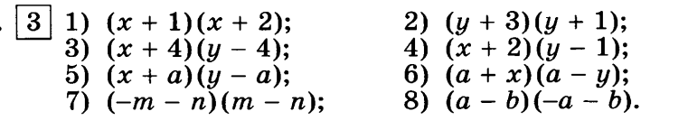  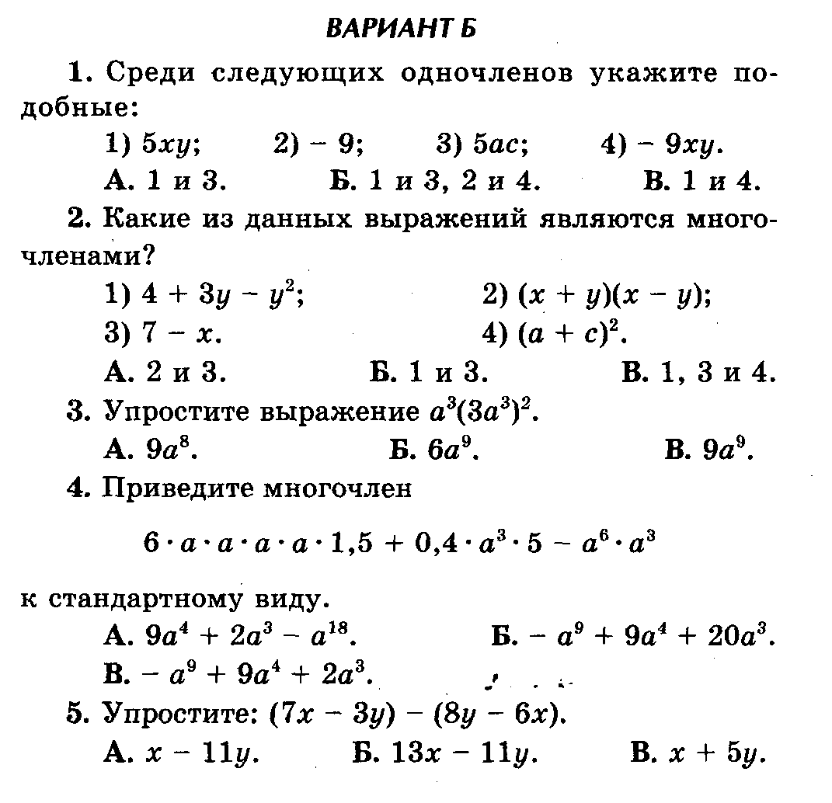 | Слушают учителя.  Решают задания меняются листочками и выполняют взаимопроверку.  По окончанию выполнения ученики проверяют правильность решения заданий, проводят самооценку (за каждый правильный ответ – 1 балл  Раздает карточки 6 учащимся | 10 | Познавательные:  уметь ориентироваться в своей системе знаний (отличать новое от уже известного с помощью учителя, структурировать знания, преобразовывать информацию из одной формы в другую).  Коммуникативные:  уметь слушать и понимать речь других, оформлять мысли в устной и письменной форме, аргументировать свое мнение и позицию.  Регулятивные: уметь высказывать свое предположение, фиксировать индивидуальное затруднение в пробном учебном действии.
  I вариант | II вариант
  1) 2 a² (a-2b) | 1) 5х(2х²+1)
  2) 8x-6y+7x-y | 2) 5b - 2c - 6c - 3b
  3) 5x ∙ 3x³ | 3) 5 x³ ∙ 7x6
  4) -6ax³3 ∙ 9x² | 4) -2a²b ∙ 4a³
  5) (6x²y²-3y²-7x²2) ∙5x²y² | 5) -4ху²(2х³-5у²+3ху)
  6) (2а+3) ∙ (3а - 2) | 6) (4х+7) ∙ (2х-3)
  Верные ответы
  I вариант | II вариант
  1) 2a³ -4a²b | 1) 10х³ +5х
  2) 15x-7y | 2) 2b - 8c
  3) 15x⁴ | 3) 35 x9
  4) -54ax⁵ | 4) -8a⁵b
  5) 30x⁴y⁴-15x²y⁴-35x⁴y² | 5) -8х4у² +20ху⁴- 12х²2у³
  6) 6а²+5а - 6 | 6) 8х²+2х – 21
5. Первичная проверка понимания. | Установление правильности и осознанности усвоения нового учебного материала; выявление пробелов и неверных представлений и их коррекция. | Решите задание:  №681  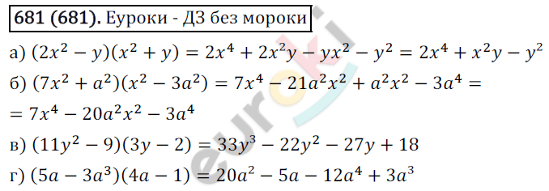  Физкультминутка.  для снятия утомления с туловища  Стойка ноги врозь, руки за голову.  Плавно повернуть таз направо. Плавно повернуть таз налево. Во время повторов плечевой пояс оставить неподвижным. Повторить 6-8 раз. Темп средний. | Ученики выполняют задание у доски. Принимают участие в обсуждении. | 10 | Личностные: формирование позитивной самооценки, учатся принимать причины успеха (неуспеха).  Коммуникативные:  планируют сотрудничество, используют критерии для обоснования своих суждений.  Предметные: уметь  Умножать многочлен на многочлен
6. Первичное закрепление. | Установление правильности и осознанности усвоения нового учебного материала; выявление пробелов и неверных представлений и их коррекция. | выполните задание № 683 (работа в группах)1 группа- а,д; 2 группа- б,е  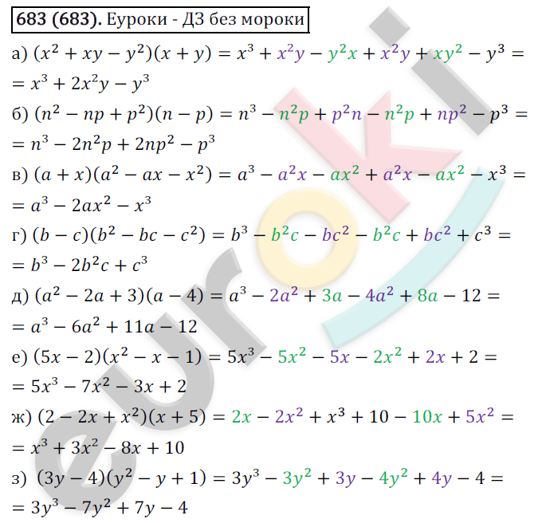 | Ученики выполняют работу в группе, обсуждают решение. | 7 | Личностные: формирование позитивной самооценки, учатся принимать причины успеха (неуспеха).  Коммуникативные:  планируют сотрудничество, используют критерии для обоснования своих суждений.
7. Рефлексия (подведение итогов занятия) | Дать количественную оценку работы учащихся. | Подводят итоги работы пар и класса в целом. Организуют обсуждение:  - Какова была тема урока?  - Все ли вы поняли сегодня?  - Ч то у вас вызвало затруднения?  - Что вам понравилось?  - Что не понравилось? | Учащиеся подводят итоги своей работы:  - Я сегодня понял…  - Я сегодня научился…  - Мне понравилось…  - Мне не понравилось.  - Я не понял… | 4 | Регулятивные:  оценивание собственной деятельности на уроке.
8. Информация о домашнем задании, инструктаж по его выполнению | Обеспечение понимания детьми содержания и способов выполнения домашнего задания. | Даёт комментарий к домашнему заданию.  §9 п. 29 изучить, опред. выуч.,685,687. | Учащиеся записывают в дневники задание | 2

